Exercise 05 — Types of Decomposition
Задача: Доставка заказов
Декомпозиция действий курьеров
Цель: Разобрать функции курьеров для оптимизации мобильного приложения и организации бизнес-процессов.
Вид декомпозиции: Функциональная (анализ действий)
Количество уровней: 2 уровня
Декомпозиция:

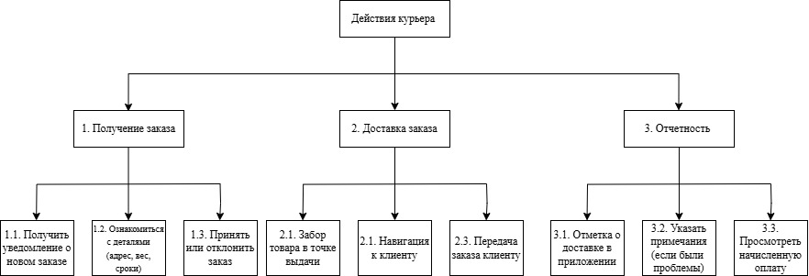

Объектная декомпозиция действующих лиц (ролей)
Цель: Определить всех участников бизнес-процесса, чтобы грамотно спроектировать интерфейсы, роли и зоны ответственности.
Количество уровней: 2 уровня
Декомпозиция:
%3CmxGraphModel%3E%3Croot%3E%3CmxCell%20id%3D%220%22%2F%3E%3CmxCell%20id%3D%221%22%20parent%3D%220%22%2F%3E%3CmxCell%20id%3D%222%22%20value%3D%22%22%20style%3D%22endArrow%3Dclassic%3Bhtml%3D1%3Brounded%3D0%3B%22%20edge%3D%221%22%20parent%3D%221%22%3E%3CmxGeometry%20width%3D%2250%22%20height%3D%2250%22%20relative%3D%221%22%20as%3D%22geometry%22%3E%3CmxPoint%20x%3D%2244.47%22%20y%3D%22240%22%20as%3D%22sourcePoint%22%2F%3E%3CmxPoint%20x%3D%2244.47%22%20y%3D%22318%22%20as%3D%22targetPoint%22%2F%3E%3C%2FmxGeometry%3E%3C%2FmxCell%3E%3C%2Froot%3E%3C%2FmxGraphModel%3E